精神病学期末复习整理by18级杨子铭
期末题型：选择题（32道，共48分）、简答题（3道，共20分）、论述题（1道，共 12分）、病例分析题（1道，共20分），全程无英文
重点：心境障碍、精神分裂症、焦虑相关障碍的症状、治疗
注：18级环境健康是线上考试，学弟学妹的题型可能有变化。本文件由学习小组知识点总结修改而来，感谢其他同学的付出。

目录
一、绪论 1
二、精神症状学 2
三、精神分裂症（重点） 6
四、双相情感障碍（重点） 9
五、抑郁障碍（重点） 12
六、焦虑障碍（重点）和强迫障碍 14
七、心身疾病 19
八、物质依赖 21
九、儿童青少年精神障碍 23
十、老年精神障碍 23
十一、公共精神卫生 26
十二、精神康复 27

一、绪论
掌握：精神卫生与精神健康、精神障碍与精神病的基本概念
熟悉：精神病学的任务、与其他学科的关系，精神障碍病因学的有关基本概念，精神障碍分类的基本原则和目前通用的精神障碍分类系统的基本框架
了解：精神病学发展简史、国内外精神卫生发展；
拓展：精神病临床研究方法、目前趋势与一些重要问题

精神病学的定义和任务-熟悉/往年考试：是临床医学的一个分支，研究各种精神疾病的病因、发病机制、临床特点、疾病发展规律、治疗、预防、康复的一门科学

精神病学与其他学科的关系（心-身关系）-熟悉：
·心理因素是病因：心身疾病
·心理症状是结果：脑外伤导致精神病、患癌导致抑郁
·躯体症状是表现：躯体形式障碍、分离转换障碍
·临床医学必须渗透精神卫生理念：生物-心理-社会模式

·精神障碍-掌握：是一个临床诊断概念，一类具有诊断意义的精神方面的问题，要求症状须达到一定的严重程度和持续时间，伴有痛苦体验和/或功能损害，表现为认知、情绪、行为方面的改变（知情意）。
·精神病-掌握：是一类严重的精神障碍，只要出现持续的幻觉、妄想、严重精神运动兴奋或抑制表现者就是精神病。
例：脑或躯体疾病所致的谵妄状态；物质依赖所致的幻觉、妄想状态；精神分裂症和其他妄想性障碍；严重的情感障碍
·神经症-了解：包括神经衰弱、强迫症、焦虑症、恐怖症

精神障碍的病因-掌握：
1、与精神障碍致病因素有关的基本概念-掌握：
·素质因素：早年的、与发病时间远的有害因素，它形成易感素质。如遗传、原生家庭、幼年经历。
·促发因素：后来的、与发病时间近的有害因素，它与发病直接有关。如工作压力、生理因素
·附加因素：疾病发生之后附加于个体，使疾病加剧的事件。
2、常见的致病因素：年龄、性别、遗传、素质因素（原生家庭、幼年经历）、理化生因素（药物）、机体的功能状态（癌症、残疾等）
·双相：性别均衡、青春期发病
·抑郁：女性多，中青年发病
3、精神障碍发病的机制：生物学因素与社会心理因素综合作用

精神障碍的分类-掌握：
1、器质性与功能性疾病
2、精神病与神经症
3、多轴诊断：精神障碍、人格障碍、躯体疾病等多个轴
4、等级诊断：轻、中、重
5、共病：合并症

症状学分类基本原则-掌握：
·症状学诊断：根据主要症状命名的诊断
·属于状态性诊断，诊断名称只说明疾病当时所处的状态，如“躁狂状态”
·同一疾病诊断可因不同的症状群出现，分解成为几个互不相关的症状学诊断，如“双相情感障碍”可有“躁狂状态”、“抑郁状态”
·有利于对症治疗

精神病性障碍与非精神病性障碍-掌握/往年考试：
1、精神病性障碍：精神分裂症、情感性精神障碍（双相、抑郁）、偏执性精神障碍、器质性病变伴发精神障碍等
2、非精神病性障碍：神经症（神经衰弱、强迫症、焦虑症、恐怖症）、人格异常、心身疾病、病情较轻的精神发育迟滞、情绪反应等

二、精神症状学
掌握：精神症状的共同特点和基本要素，重点掌握幻觉、妄想、抑郁、焦虑、谵妄状态等症状和综合症的含义
熟悉：其他临床常见精神症状的含义（定义和临床意义）、表现与实例，熟悉精神症状的类别
了解：精神症状学的研究方法

精神症状的共同特点-掌握：
·症状不受意识控制，如幻觉症状
·与客观环境不相称，如妄想症状
·影响社会功能
·多数伴有痛苦体验，如强迫症状

精神症状的基本要素-掌握：
·性质：幻觉、妄想、抑郁、焦虑、谵妄
·频度与强度
·持续时间
·对患者的影响

精神疾病的常见症状-掌握：
人类的正常精神活动，可以按心理学概念分为知 （认知）、情（情感）、意（意志）：
·知（认知）：感觉、知觉、思维、记忆、注意、智力、自知力、定向力等
·情（情感）：内心体验、外在表现
·意（意志行为）：低级意志、高级意志
1、认知和认知障碍
(1)感觉障碍：少见，包括感觉过敏、感觉减退、感觉倒错（对外界刺激做出相反的反应）、内感性不适（难以描述和定位的不适感）
(2)知觉障碍-核心重点：最常见
①错觉：有东西，你看错了
②幻觉-重点：没东西，你看到东西了（无中生有）。
·按器官分类：幻听、幻视、幻嗅、幻味、幻触、内脏性幻觉（感觉内脏扭转、穿孔）
·两种特殊形式：思维鸣响（想到什么就听到什么，想喝水就听到“喝水”）、功能性幻听（幻听和现实刺激同时出现和消失，打开水龙头就听见“唯物主义”）
·按幻觉性质分类：真性幻觉（幻象与真实事物完全相同，亲眼看到、亲耳听 到）、假性幻觉（不清晰、难定位，不用眼睛就能看到头脑里的幻象）
③感知综合障碍：
·视物变形症（感知物体大小错误）
·空间知觉障碍（感知距离错误）
·非真实感（周围事物模糊不真实）
·对自身躯体结构的感知综合障碍（感觉自己身体大小错误）

(3)思维障碍
①思维形式障碍
·联想过程障碍（连贯性不好）：思维奔逸、思维迟缓（慢-抑郁）、思维贫乏（少-精分）、病理性赘述（重复不重要的）、思维不连贯、思维中断、思维松弛（无逻辑）、思维破裂、强制性思维（外来的思维，不痛苦，很快消失）
·逻辑障碍：病理性象征性思维（反复穿脱衣服表示“表里如一”）、语词新作（“%”意思是离婚）
②思维内容障碍
·妄想-核心重点：
根据产生的条件：原发性妄想（诊断意义）、继发性妄想（继发于幻觉、心境障碍、意识障碍、痴呆状态、 酒精戒断等精神症状）
根据涉及的内容：
·关系妄想：总觉得别人说的话和自己有关系，在针对自己
·被害妄想：觉得有人给自己下毒
·夸大妄想：认为自己能力非常强
·嫉妒妄想：怀疑配偶出轨
·钟情妄想：总认为别人喜欢自己
·疑病妄想：认为自己有躯体疾病
·被洞悉感：觉得自己被看穿了
·影响妄想/物理影响妄想：总觉得自己被外界力量所控制（红外线）
·非血统妄想：觉得自己不是亲生的，而是伟人的后代
·超价观念：一种占主导地位的强烈情绪，坚持这种看法，与人格整合良好，有事实基础（区别于“妄想”），很超前，但逻辑上并不荒谬，可以被理解
·强迫观念：某一想法反复出现，是自己的观念，不是外界强加的。伴有主观的痛苦感。如强迫性回忆、强迫性怀疑、强迫性穷思竭虑。
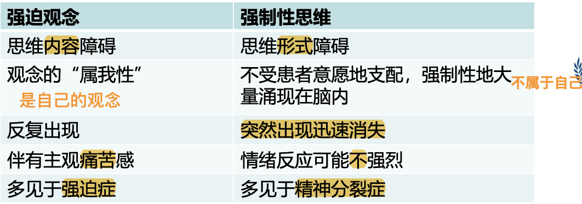

(4)注意障碍
·主动注意（有目的 需要努力 如上课听讲）、被动注意（不需要努力就可以自然地注意，如窗外鸟叫）
·注意增强、注意减弱、注意缓慢、注意涣散（主动注意减弱，注意力不集中）、注意狭窄、注意转移（被动注意增加，注意力容易被吸引）

(5)记忆障碍
·顺行性遗忘：忘了最近的事，如脑震荡
·逆行性遗忘：忘了以前的事，如严重精神创伤。正常是逆行性。
·进行性遗忘：遗忘+痴呆+淡漠，如痴呆
·错构：记忆错误，并坚信不疑，如痴呆、酒精中毒
·虚构：从未经历过的事情他觉得经历过，如痴呆

(6)智能障碍
·智能的概念：理解力、计算力、分析能力、创造力等。与年龄、职业程度、教育水平有关。记忆和注意力是智能活动得以进行的前提。
·精神发育迟滞：婴幼儿时期大脑发育的问题
·真性痴呆：老年或疾病引起。包括全面痴呆（伴人格改变，阿尔茨海默AD）、部分痴呆（不伴人格改变，血管性痴呆VD）
·假性痴呆（癔病）、童样痴呆（癔病）

(7)自知力-重点：患者对自己所患精神疾病的认识和判断能力。如抑郁有自知力，精分没有自知力
3个层次：知道异常、神经疾病、治疗
·知道自己异常
·知道异常是由于精神疾病导致的
·知道需要精神科治疗
临床意义：判断病情严重程度和恢复水平，评估预后和制定治疗方案

(8)定向力：一个人自己对时间、地点、人物及自身状态的认识能力

2、情感和情感障碍
正常情感的特性：倾向性、稳定性、深刻性
• 情感高涨：协调性好 可以理解，如躁狂
• 欣快：协调性不好 难以理解，如癫痫
• 情感低落：如抑郁
• 焦虑
• 恐惧
• 情感淡漠/平淡/迟钝：对外界刺激没有反应，如精分
• 易激惹
• 情感倒错：情感反应与思维内容不协调
• 病理性激情：突然发作、非常强烈但短暂的情感爆发，如癫痫

3、意志行为的障碍
(1)意志障碍：
·意志增强（每天都去上访 很偏执 非要寻求正义）
·意志减退：抑郁
·意志缺乏：精分
·意向倒错（意向活动与一般常情相违背，行为无法理解:喝尿）
·矛盾意向（对同一事物产生对立的相互矛盾的意志活动，常见于精分）
(2)行为障碍：
·精神运动性兴奋
·精神运动性抑制：木僵
·违拗：主动性违拗（让他伸手 他就缩回去）、被动性违拗（让他伸手 他不伸）
·作态
·刻板动作：行为没有指向性和意义
·模仿动作
·强迫行为：强制性动作
·持续言语(说完了从头再说)、重复言语(重复词)、刻板言语、模仿言语

4、意识和意识障碍
·谵妄状态-核心重点：具有伴随症状的意识模糊状态，伴随症状包括注意障碍、认知改变、睡眠-觉醒周期紊乱、情绪紊乱、精神运动紊乱等
·遗忘综合征/柯萨可夫综合征：包括近事遗忘、错构、虚构、严重定向障碍，多见于慢性酒精中毒性精神障碍。
·急性脑器质性综合征（谵妄+急性脑病）、慢性脑器质性综合征（痴呆）
·Ganser综合征：对简单的问题给予近似却不正确的回答，2+3？回答=4
·幻觉-妄想综合征：幻觉+妄想
·紧张综合征：动作抑制、活动过多、违拗、怪异动作、模仿动作，多见于紧张症
·精神自动综合征：意识清晰情况下，出现假性幻觉、被动体验、各种妄想，多见于精神分裂症
·阳性综合征：幻觉、妄想、瓦解症状等
·阴性综合征：原发性缺损症状为主，思维贫乏，意志缺乏等
·抑郁综合征：“三低”
·躁狂综合征：“三高”
·戒断综合征：焦虑、失眠、情绪不稳等精神症状，同时伴有恶心、腹痛、腹泻、震颤、抽搐等躯体症状。严重者出现意识障碍、谵妄

三、精神分裂症（重点）
掌握：精神分裂症的描述性定义、主要临床表现、药物治疗原则和基本方法
熟悉：精神分裂症的诊断标准（ICD-10）、鉴别要点，抗精神病药物的机制和主要副作用，精神分裂症的病程、预后
了解：精分的流行病学、评价量表、分型
拓展：精分的病因、心理社会干预、康复

精神分裂症概述：
·主要症状：具有思维、情感、行为等多方面的障碍（知情意分离），精神活动与环境不协调。
·排除标准：通常意识清晰
·发病及转归：多起病于青壮年，常缓慢起病，病程迁延，有慢性化倾向和衰退的可能。
·危害：患病率高、住院率高、复发率高、致残率高、疾病负担

精神分裂症病因和发病机制-了解：
（1）遗传因素
（2）神经生化异常：多巴胺（DA）功能亢进、谷氨酸功能不足，5-羟色胺（5-HT）功能不足。
（3）社会心理因素：精神刺激只是诱因
（4）易感素质：神经发育障碍、眼球运动轨迹、性格孤僻
精神分裂症的临床表现-核心重点/往年简答10分：
1、阳性症状：本质是DA亢进
·幻觉（言语性幻听）
·妄想（关系、被害、非血统的原发性妄想）
·被动体验（思维是别人控制的-被洞悉感、物理影响妄想、强制性思维）、
·不协调的精神运动性兴奋（思维很多、很复杂）：思维紊乱（思维破裂、语词新作、病理象征性思维、逻辑倒错）、情感紊乱（变化莫测、情感倒错）、行为紊乱（幼稚、愚蠢、装相）
·紧张症行为：少见，紧张性木僵和紧张性兴奋交替出现
2、阴性症状（本质是5-HT和谷氨酸缺乏）：思维贫乏、情感淡漠、意志缺乏（问诊就没什么想法 呆呆木木）、快感缺乏、社交退缩
·阴性症状可能是药物副作用、精分后抑郁、对阳性症状的反应、疾病慢性化导致社会退缩、管理方式（关在精神病院自然就抑郁了）
3、认知症状：注意障碍、工作记忆障碍、执行功能障碍
（1）注意障碍
• 注意涣散：受无关刺激的吸引，难以对主要任务集中注意
• 注意转移困难：过度注意原有信息，难以转移到新事物上
• 选择性注意障碍：主次不分，抗干扰能力下降
（2）工作记忆障碍
• 工作记忆：暂时存贮信息供立即使用
• 患者的语言和视觉记忆都有缺陷
• 回忆有配对联系的事物、图形和数字时，错误率高，速度慢
（3）执行功能障碍
• 制定和执行计划、纠错能力
• 表现为信息整合困难、应对变化的能力不足
精神分裂症的分型-了解：偏执型（最常见）、青春型、紧张型、单纯型、未分型

精神分裂症诊断标准（ICD-10）-熟悉：
·在至少1个月以上的大部分时间内肯定存在下述1～4中的任何1组（如不甚明确常需要两个或多个症状）或5～9至少2组症状群中的十分明确的症状
（1）思维鸣响（异己体验）、思维插入、思维被撤走、思维广播
（2）被影响、被控制或被动妄想；妄想性知觉
（3）评论性、或来源于身体某一部分的幻听
（4）与文化不相称且根本不可能的其他类型的持续性妄想
（5）伴转瞬即逝或未充分形成的无明显情感内容的妄想，或伴有持久的超价观念，或连续数周或数月每日均出现的任何感官的幻觉
（6）思潮断裂或无关的插入语，导致言语不连贯，或不中肯或语词新作
（7）紧张性行为，如兴奋、摆姿势，或蜡样屈曲、违拗、缄默及木僵
（8）阴性症状，如显著情感淡漠、言语贫乏、情感迟钝或不协调，常导致社会退缩及社会功能下降，但须澄清这些症状并非由抑郁症或神经阻滞剂治疗所致
（9）个人行为的某些方面发生显著而持久的总体性质的改变，表现为丧失兴趣、缺乏目的、懒散、自我专注及社会退缩
·是一种人为制定的、描述性诊断，以阳性症状为依据，同时纳入极端的阴性症状，有助于对症治疗

精神分裂症的鉴别诊断-熟悉：神经、抑郁、躁狂、人格、心因、躯体、脑
• 神经症（神经衰弱、强迫症、焦虑症、恐怖症）：有自知力，有求治欲
• 躁狂症：发作性病程，一般无幻觉，情感有一定协调性和感染力
• 抑郁症：情感低落而不是淡漠，可以有妄想，但不具特异性
• 人格障碍：无明确病程，无精神病性症状，药物治疗无效
• 心因性精神障碍：症状与心因的关系
• 躯体疾病所致精神障碍：与原发病的关系
• 脑器质性精神障碍：神经系统阳性体症，急性期意识障碍，慢性期智能障碍

精神分裂症的治疗-掌握药物治疗：以药物治疗为主的综合措施（一般都是）
1、精神分裂症的药物治疗原则-核心重点：立即开始、单一、个体化、小剂量、足量足疗程、定期评价调整
·一旦确诊，立即开始药物治疗
·以单一用药为宜；
·用药个体化；
·小剂量起始，根据病情和治疗场所掌握药物滴定速度
·足量足疗程治疗；
·定期认真评定疗效和不良反应，积极调整治疗方案
·依从性、知情同意、缓慢减药、防止复发
2、精分的药物治疗-掌握：抗精神病药
·传统/典型抗精神病药物（D2受体阻滞剂）：氟哌啶醇、氯丙嗪
·非典型抗精神病药（平衡阻滞5-HT和D2受体）：利培酮、奥氮平、喹硫平
·药物主要副作用-熟悉：嗜睡
3、抗精神病药的治疗作用：缓解阳性症状、改善阴性症状、改善认知功能、长期治疗防止复发

心理治疗：辅助药物治疗，在早期和恢复期开展
精神康复：医学康复、心理康复、社会康复、职业康复、生活技能、休闲娱乐
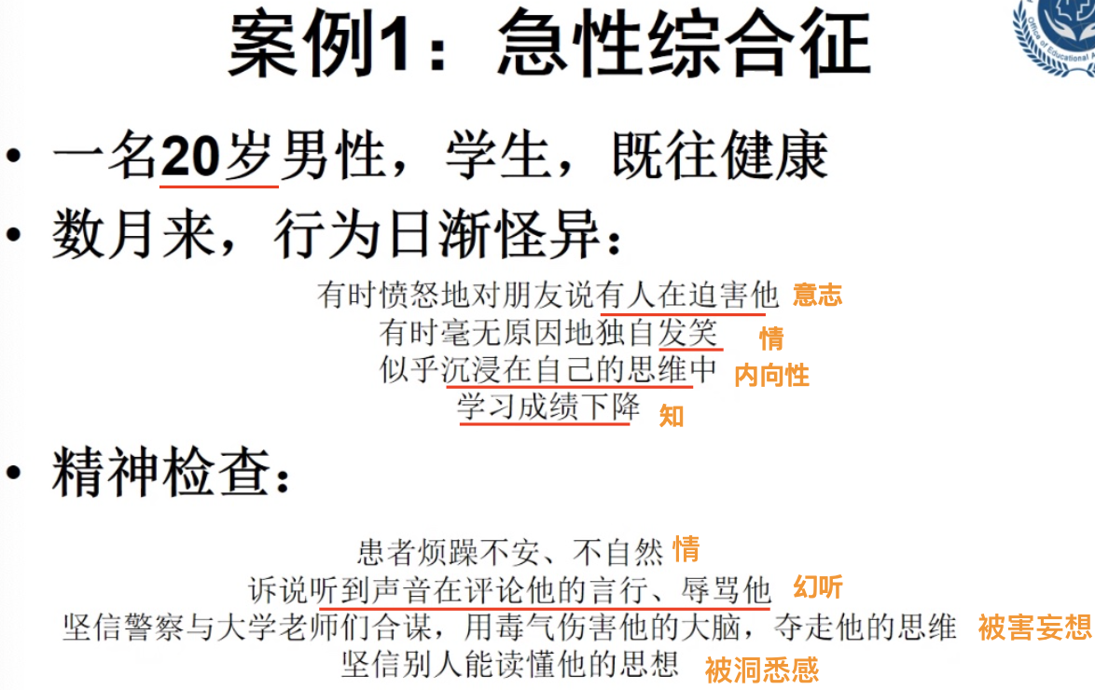
急性是阳性症状为主，慢性是阴性症状为主
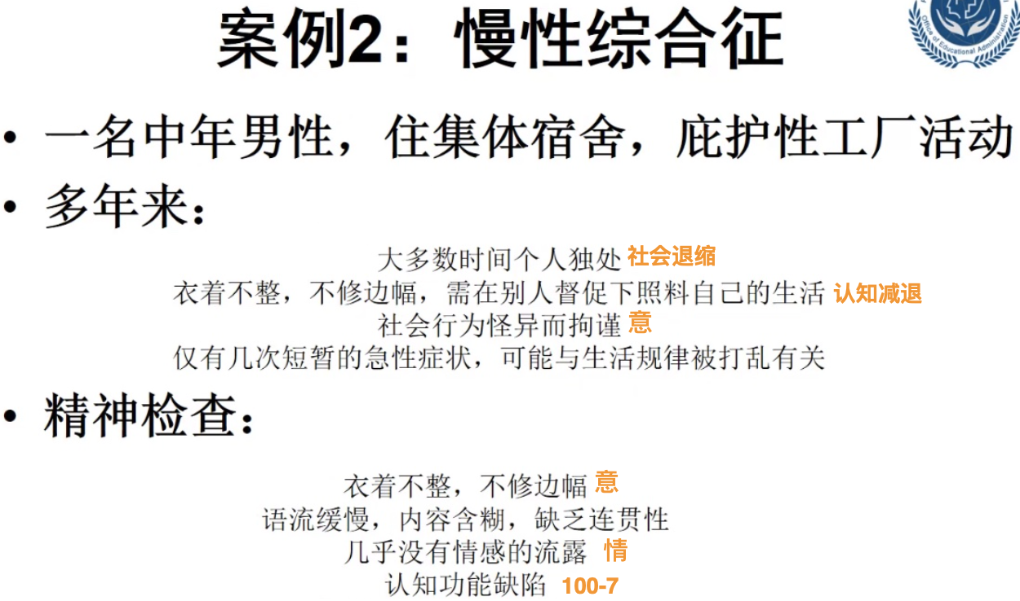

四、双相情感障碍（重点）
掌握：双相情感障碍的描述性定义、临床特点、发作类型（I型、II型、躁狂发作、轻躁狂发作、抑郁发作）、诊断原则、治疗原则和方法
熟悉：ICD-10诊断标准、鉴别诊断、病程与预后、常用的心境稳定剂及其主要副作用
了解/拓展：双相的流行病学、病因、病理、DSM-5诊断分类、心理治疗

双相及相关障碍-掌握：是发作性的心境障碍，由躁狂发作、轻躁狂发作、混合发作（躁狂+抑郁同时）以及相关症状所定义。躁狂、混合、轻躁狂发作常与抑郁发作（或一段时期的抑郁症状）交替出现。
典型特征：
·双相常在青春期起病，性别均衡。而抑郁是中青年起病，女性为主。
·心境稳定剂治疗是药物干预的核心

双相的临床特点-掌握：
（1）复杂多样：躁狂和抑郁的发作反复交替、不规则呈现、没有固定的顺序
有循环往复、混合迁延、潮起潮落等多种病程
（2）可伴有焦虑、强迫、物质滥用，也可出现幻觉、妄想
（3）躁狂发作/混合发作平均3个月左右；抑郁发作平均9个月
（4）间歇期社会功能相对恢复正常

双相的分型-掌握：
（1）双相I型：躁狂或混合发作相对多，伴重性抑郁障碍
（2）双相Ⅱ型：抑郁为主，伴有轻躁狂发作

双相的临床发作类型-核心重点：
（1）躁狂发作：持续1周或以上
·核心表现：情绪高涨、易激惹（情）；思维加快、夸大（知）；活动增多、精力充沛（意）
·伴随症状：睡眠减少、注意力不集中、鲁莽冲动、心境不稳
·其他：可以伴有精神病性症状，社会功能严重受损
（2）轻躁狂发作：肯定不伴幻觉和妄想（区别于躁狂），社会功能受损程度不严重
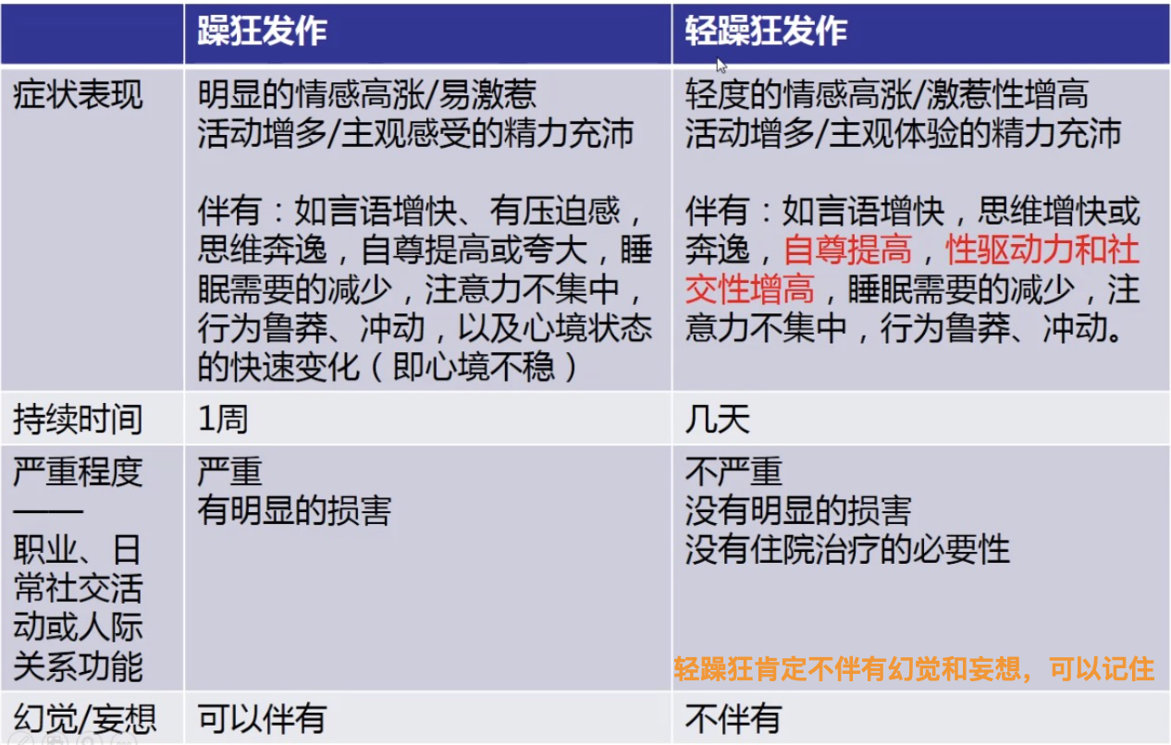
（3）抑郁发作：持续2周或以上，三低
·核心表现：情绪低落、兴趣减退/快感缺失、疲劳感
·伴随症状：思维或注意能力降低、自我评价和自信降低、自罪观念和无价值感、精神运动性迟滞或激越、自伤、自杀观念或行为、睡眠障碍、食欲改变/伴体重变化
·其他：生物学症状、焦虑症状、精神病性症状
（4）混合发作：躁狂+抑郁同时发作，伴或不伴精神病性症状，社会功能受损
（5）其他类型（未特定、环性心境）
·抑郁是双相主要的状态，躁狂发作和轻躁狂发作是少数状态

双相的诊断原则-掌握：“症状—综合征—精神障碍”（其实适用于所有精神疾病）
·症状学标准：核心症状、伴随症状、其他
·严重程度标准：轻、中、重（伴有精神病性症状）
·病程标准：持续时间
·排除标准：脑器质性、躯体疾病、药物所致

双相的鉴别诊断-熟悉：抑郁障碍
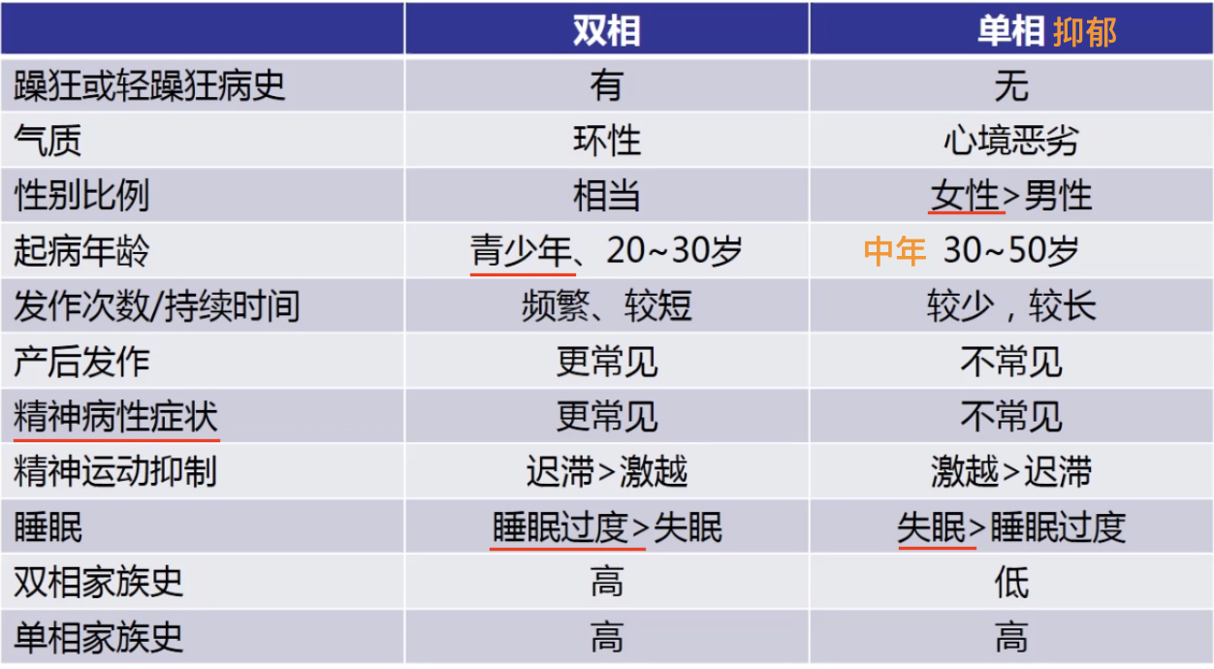

双相的临床评估：原发/继发、双相/单相、自杀风险、严重程度

双相的治疗原则-核心重点：综合、全病程、全面、优先、共病、患者参与、依从、评估和监测
·综合治疗：药物治疗为主，心理行为治疗辅助
·全病程治疗：急性期、巩固期、维持期
·全面治疗
·优先原则：优先治疗严重的疾病
·治疗共病：不要物质滥用（毒品、酗酒）
·患方共同参与治疗
·提高治疗依从性
·充分评估、量化监测
·个性化、先单药后联合

双相的治疗药物-掌握：
·心境稳定剂（是药物治疗的核心）：锂盐、抗惊厥药（丙戊酸、卡马西平）
·第二代抗精神病药SGAs、第一代抗精神病药FGAs
·心境稳定剂的不良反应监测：监测用药浓度、肝肾功能、甲状腺功能、体重增加、PCOS、皮疹

辅助治疗：电休克治疗ECT，心理、行为、家庭治疗
预后：复发很常见

五、抑郁障碍（重点）
掌握：抑郁障碍的临床表现、诊断、治疗原则和方法、改良电抽搐治疗抑郁障碍的适应证
熟悉：抑郁障碍的其他临床分型
了解：抑郁障碍的流行病学、发病和复发危险因素、抑郁量表
拓展：抑郁障碍的病因、病理、DSM-4诊断

抑郁障碍：由多种原因引起的以显著而持久的心境低落为主要临床特征的一类精神障碍，符合抑郁发作标准至少2周，有显著情感、认知和自主神经功能改变，并在发作间期症状缓解。

抑郁障碍流行病学：中青年发病，女性多见
抑郁障碍病理机制-了解：单胺类神经递质假说（5-HT缺乏）为主，所以5-HT激动剂是药物

抑郁症的临床表现-核心重点：
1、核心症状（情感症状）：心境低落、兴趣减退、快感缺失
2、附加症状（情感症状）：“三自”：自责、自罪、自杀。“三无”：无用、无助、无望。焦虑、易激惹
3、躯体症状：疲乏、体重变化、食欲变化、睡眠紊乱（入睡困难、睡眠中断、早醒）、植物神经紊乱、性功能障碍
4、神经认知症状：思考能力下降、注意力集中困难、犹豫、精神运动性迟滞（思维慢、动作少、木僵）、精神运动性激越（紧张、烦躁、易激惹）
5、精神病性症状：自罪妄想（觉得自己有罪）、虚无妄想（觉得自己毫无价值）、幻听
总结：三低症状：思维迟缓、情绪低落、意志消沉（知情意都低）

抑郁障碍的ICD-10诊断标准-掌握：
·核心症状3：心境低落、兴趣减退、活动减少
·附加症状7：三自（自我评价、自罪、自杀）、注意、睡眠、食欲、前途
轻度2+2、中度2+3、重度3+4
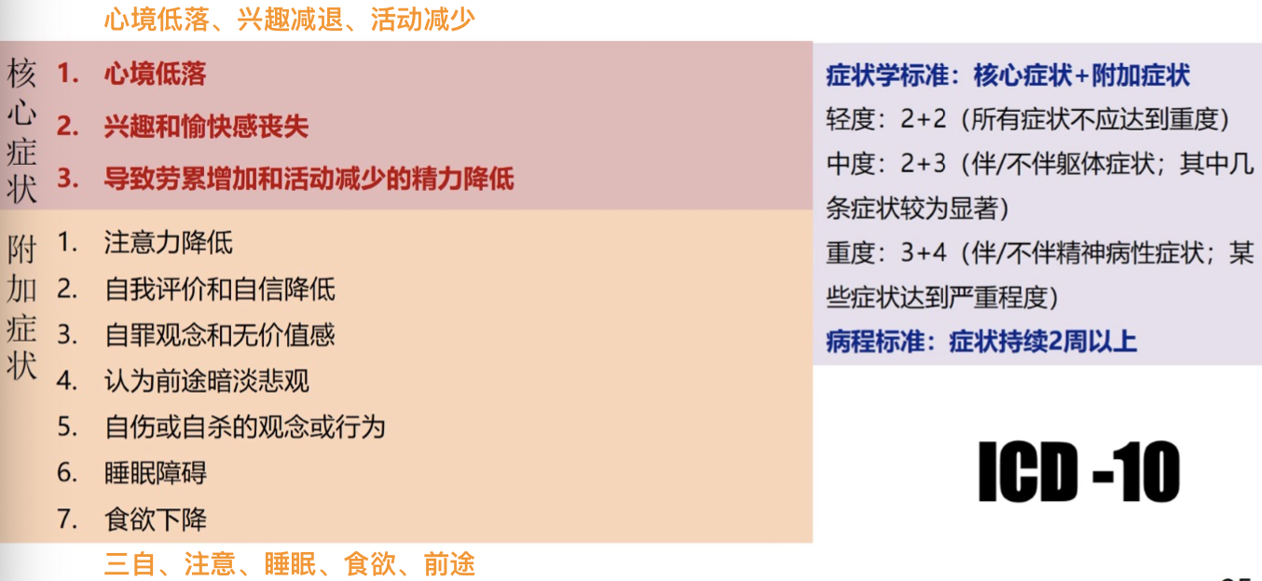

抑郁障碍的鉴别诊断-熟悉：
1、精神分裂症：精分的抑郁是继发于幻听和妄想基础上的。精分与心境不协调。精分病程一直存在，而抑郁症有缓解期，是间断发作
2、双相情感障碍：有躁狂发作，青春期起病，男女均衡
3、焦虑障碍：焦虑先出现、占主要地位就是焦虑
4、创伤后应激障碍：有创伤史
5、强迫症：抑郁表现在强迫症的基础上
6、躯体疾病所致的精神障碍：先有躯体疾病才抑郁（癌症）

抑郁障碍的治疗原则-掌握：
·药物治疗是核心（5-HT再摄取抑制剂SSRI-五朵金花/西氟氟帕舍-西酞普兰、氟西汀、氟伏沙明、帕罗西汀、舍曲林、艾司西酞普兰、SNRI、NaSSA）、心理治疗和物理治疗是辅助
·全病程治疗：急性期、巩固期、维持期
·个体化用药：安全性、有效性、经济性、适当性
·单一用药原则
·足量足疗程原则

抗抑郁药的不良反应-今年没讲/往年考试：胃肠道反应、抗胆碱能不良反应、CNS激活导致激越、镇静、性功能障碍、体重增加、静止性震颤、心血管不良反应、过敏反应、中毒

改良电休克治疗MECT抑郁障碍的适应症-掌握：（有三自就首选）伴强烈自伤、自杀企图及行为，有明显自责、自罪情况者为首选

评估抑郁症治疗及预后的“5R”标准-了解：
1、临床治疗有效
2、临床治愈
3、临床痊愈
4、复燃：没达到临床治愈，就出现反复和症状加重
5、复发：痊愈后又出现新的抑郁发作

抑郁的病程和预后：发作性病程，复发率高

抑郁障碍的其他分型-熟悉：
1、难治性抑郁：在经过了2种或以上不同作用机制的抗抑郁药物的足量足疗程治疗后，汉密尔顿抑郁量表减分率＜20%的患者
·治疗策略：强化初始治疗、联合药物治疗、联合心理治疗、联合物理治疗
2、儿童青少年期抑郁
·语言表达能力受限，行为表现更为突出
·治疗首选SSRIs，抗抑郁剂与心理治疗并重，注意不良反应
3、老年期抑郁
·焦虑激越更为突出，迟滞、认知损害、躯体主诉、疑病等更为多见，自杀风险更高
·治疗首选SSRIs，注意不良反应、药物相互作用、药代动力学
4、孕产期抑郁
·包括妊娠期抑郁、产后抑郁
·孕前期3个月最好不用药、产妇注意乳汁对对胎儿影响
5、其他抑郁障碍
（1）心境恶劣障碍：2年内反复出现症状，但都达不到抑郁症的标准（记住）
（2）混合性抑郁和焦虑障碍：抑郁+焦虑

六、焦虑障碍（重点）和强迫障碍
（一）焦虑障碍概述
掌握：焦虑障碍的描述性定义、躯体焦虑和精神焦虑的特点
了解：焦虑障碍的临床分型、生物学机制、鉴别诊断、社会心理意义

病理性焦虑-掌握/往年考试：临床上又称为焦虑症状，是指持续的紧张不安、无充分现实依据但感到即将要遇到威胁、灾难或大难临头，常伴有明显的自主神经紊乱或焦躁不安，伴随明显的主观痛苦或功能受损。
·病理性焦虑的特点：持久、无现实基础、痛苦、自主神经紊乱、预感到灾难、缺乏应对能力（比定义多了缺乏应对能力）

焦虑的表现-掌握：
（1）心境：紧张、不安、提心吊胆、担心害怕
（2）唤起提高：过分警觉、易激惹、惊跳反应加强
（3）思维：无现实依据，高估自己面对的危险，认为无法应对
（4）行为：目的行为受限、运动性不安（无目的小动作）、肢体震颤、回避可能增强不安全感的处境（害怕社交就不社交）
（5）躯体症状：自主神经紊乱、胸骨缩榨感、过度换气、肌紧张

焦虑与恐惧的区别-掌握：
·恐惧：对已知的、外在的、明确的威胁的回应
·焦虑：对未知的、内在的、模糊的威胁的回应，弥漫性的紧张感

特质焦虑与状态焦虑-掌握：
·特质焦虑：对广泛的威胁性刺激作出的长期稳定的焦虑行为倾向
·状态焦虑：对特定的危险刺激产生的一种短暂的情绪状态（如考试、演讲）

焦虑障碍-掌握：以焦虑综合征为主要临床表现的一组精神障碍，焦虑综合征：
·精神症状：提心吊胆、恐惧、忧虑、紧张不安
·躯体症状：自主神经功能亢进症状，如心悸气短、胸闷、口干、出汗、肌紧张性震颤、颤抖、颜面潮红等

焦虑障碍的特点-了解：有自知力、求治欲、社会功能相对好、病程迁延

焦虑与抑郁的鉴别和共病-了解但我觉得很好：
·焦虑的核心是过度担心
·抑郁的核心是负性情感增强、正性情感减少（知情意减少、三自三无、认知、精神病）
·共同点是躯体症状、睡眠食欲改变

焦虑障碍的治疗-掌握：
·抗抑郁药SSRI、SNRI也有抗焦虑作用
·5-HT受体激动剂（丁螺环酮）、苯二氮卓类、β受体阻滞剂（治疗心慌和震颤）
·只需要急性期用药，不建议长期用药，因为有耐药性

（二）广泛性焦虑障碍
广泛性焦虑障碍-掌握：不是对特定的事件，是对普遍情况都很焦虑
广泛性焦虑障碍的临床表现-掌握：
1、精神性焦虑：过度担心是焦虑症状的核心。自由浮动性焦虑（莫名担心 无特定事物）、预期焦虑（担心即将发生的事）
2、躯体性焦虑：运动性不安（无目的的小动作增多）、肌肉紧张（震颤）
3、自主神经功能紊乱：心动过速、胸闷、头晕、头痛、皮肤潮红、出汗或苍白、口干、吞咽梗阻感、胃部不适、恶心、腹痛、腹胀、便秘/腹泻、尿频、早泄、勃起功能障碍、月经紊乱、性欲缺乏
4、其他症状：广泛性焦虑障碍患者常合并疲劳、抑郁、强迫、恐惧、惊恐发作、人格解体等症状，但这些症状常不是疾病的主要临床表现。

广泛性焦虑障碍的诊断要点-掌握：6个月中多数时间有焦虑症状（恐慌、运动性紧张、自主神经功能紊乱），影响工作和生活，排除其他

广泛性焦虑障碍的治疗-掌握：跟焦虑概述一样
·治疗目标：缓解焦虑症状及伴随症状、提高临床治愈率、恢复社会功能、提高生存质量
·药物治疗：抗抑郁药（SSRI、SNRI）、5-HT1A受体激动剂、BZD类、β受体阻滞剂（治疗心慌和震颤）
·心理治疗：健康教育、认知行为治疗（认知重建）

（三）惊恐障碍
掌握：惊恐障碍的临床表现、诊断、治疗
惊恐障碍-掌握：又称急性焦虑障碍，其主要特点是突然发作的、不可预测的、反复出现的、强烈的惊恐体验，一般历时5-20min，伴濒死感/失控感、自主神经功能紊乱。
惊恐障碍的临床表现-掌握
惊恐发作：突然发作、濒死感、严重自主神经症状、场所特异性
·突然感到一种突如其来的紧张、害怕、恐惧感，此时患者伴有濒死感、失控感、大难临头感。
·伴肌肉紧张，坐立不安，全身发抖或全身无力。
·伴有严重的自主神经功能紊乱症状，如出汗、胸闷、呼吸困难或过度换气、心动过速、心律不齐、头痛、头昏、四肢麻木和感觉异常等。
·场所特异性：有些场所可能会诱发发作，如不易逃生的地方

惊恐障碍的诊断-掌握：1次发作、1个月以上的担心再次发作，影响工作和生活，排除其他

惊恐障碍的治疗-掌握 ：
·治疗目标：减少惊恐发作、缓解焦虑、减少自杀和残疾，临床痊愈、恢复功能、提高生活质量
·药物治疗：抗抑郁到SSRI五朵金花（西氟氟帕舍）
·心理治疗：了解疾病、认知重构

（四）社交焦虑障碍
社交焦虑障碍-掌握：又称社交恐惧症，表现为在社交场合持续紧张或恐惧、回避社交行为。
社交焦虑障碍的临床表现-掌握：紧张焦虑痛苦、回避社交、影响功能、特定场所
·显著而持续地担心在公众面前可能出现丢丑或尴尬，担心别人会嘲笑、负性评价自己，在别人有意或无意的注视下，回更加拘束、紧张不安，常常回避社交
·患者能意识到这种紧张和恐惧是不合理的，但仍然回避相关的社交场合，在极端情形下可导致自我社会隔离，对必须即将的社交充满紧张不安，并在社交时有强烈的焦虑和痛苦，脸红、手抖、不敢对视等，在尽可能完成必须的社交行为后就匆忙离去
·功能：影响患者的个人生活、职业功能、社会关系
·场所：多发生于公共场合进餐、公开演讲、遇到异性、学校环境等

社交焦虑障碍的诊断-掌握：6个月以上社交恐惧、影响功能、排除其他（复习：广泛焦虑6个月、惊恐障碍1个月、社恐6个月）
·鉴别诊断-掌握：正常羞怯、躯体变形障碍（觉得自己长得不好看）、精神分裂症（社交回避是怕别人害自己-被害妄想、关系妄想）、场所恐惧障碍（害怕独处，而社恐的人喜欢独处）

社交焦虑障碍的治疗-掌握：
·治疗原则：药物治疗为主，心理治疗辅助
·药物治疗：抗抑郁药（SSRI、SNRIs）、苯二氮卓类、β受体阻滞剂（治疗心慌和震颤）
·心理治疗：社交技巧训练、实地暴露疗法、认知治疗、认知与暴露结合法（认识到自己的疾病、尝试适应社交）

（五）强迫障碍
掌握：临床表现、诊断原则、治疗目标、治疗原则
熟悉：评估方法、治疗方法

强迫障碍的临床特点-掌握：
1、强迫观念：闯入性的和反复的想法、观念、冲动、意象
·强迫思维：一句说过话反复出现在我脑子里
·强迫性穷思竭虑：想一些没意义的事情 1+1为什么等于2
·强迫怀疑：总是不放心 怀疑自己门是不是锁了 手是不是洗干净了
·其他：强迫联想、回忆、赘述、犹豫不决、对立思维
2、强迫行为：继发于强迫观念，受其驱使而实施的重复的仪式为，来减轻内心不安，并得到强化。强迫行为非自愿，但却很少受到抵抗
·强迫检查：检查门锁了
·强迫清洗：洗手
·强迫询问：反复问你一样的问题
·强迫性仪式动作：进门必须是右脚进
·强迫性计数：吃几个豆子必须是精确的
·强迫性整理：书本必须放整整齐齐 角度精确

强迫障碍的ICD-10诊断-掌握：
1、强迫思维或强迫动作持续至少2周（广泛焦虑6个月、惊恐1个月、社恐6个月、抑郁2周、躁狂1周、精分1个月）
2、强迫思维和强迫动作必须具备以下4个要点：
①强迫症状起源于内心，不是被别人或外界影响强加的（鉴别：强制性思维是外来的、不痛苦的、转瞬即逝的）
②这些症状是令人不愉快的、过分的、不合理的
③至少有一种思想动作仍在被患者徒劳地加以抵制
④实施动作的想法本身也是令人不愉快的（应该与缓解紧张或焦虑相区别）
3、影响了社会或个人功能
4、排除其他精神障碍的继发性强迫症状

强迫障碍的鉴别诊断-掌握：
1、抑郁障碍：两者可以并存，主要根据哪种症状是原发并占主要地位来鉴别
2、广泛性焦虑障碍：广泛的、模糊的不祥预感，内容广泛、多不固定，无自我抵抗的感觉。而强迫障碍的思维通常有明确的内容，并有自我抵抗的感觉
3、精神分裂症：精分无自知力，强迫有自知力。精分与环境不协调。
4、强迫型人格障碍：强迫型人格障碍是人格或者性格上的特征，是随着性格形成而发展出来的；强迫障碍则是有临床症状表现，相对来说有明确的病程界线

强迫障碍的治疗-掌握：
·药物治疗原则：足量足疗程、个体化治疗、缓慢减药
·药物治疗方法：SSRI五朵金花
·心理治疗：中国道家认知疗法、森田疗法、团体心理治疗。本质是接受、顺其自然、放松，让患者与强迫行为和平共处。

七、心身疾病
掌握：躯体疾病所致精神障碍的共同临床特点与治疗原则、综合医院常见的精神科综合征的识别与处理
熟悉：心身医学和会诊-联络精神病学的概念、新的医学模式及临床沟通技巧在综合医院各科临床工作中的应用
了解：综合医院精神科会诊的注意事项

心身医学-熟悉：研究心理或精神与躯体相互关系的一个医学分支，属于交叉学科，认为心理社会因素作为躯体疾病的重要病因，利用“生物-心理-社会”医学模式，强调“整体医学观”

会诊-联络精神病学-熟悉：与“心身医学”通用，但侧重点不同。会诊-联络精神病学侧重从技术服务层面体现精神科与临床各科的关系；而心身医学侧重从系统思想和整体医学观的层面强调心与身的相互关系、更多引发人们关注大脑、心理和躯体之间的相互作用。

综合医院常见的精神症状综合征-掌握：
·识别原则：等级诊断（重到轻：卒中、物质依赖、精分、双相、抑郁、焦虑）、构筑综合征（由症状构建综合征）
1、谵妄（急性脑综合征）：
·识别：急性、一过性、广泛性的认知障碍，尤其以意识障碍为主要特征。波动性病程、伴有意识、注意和知觉的损害，是综合医院中引起激越躁动的最常见原因，是严重躯体疾病的信号。
·处理：病因治疗、支持治疗、对症治疗（氟哌啶醇）、谨慎使用苯二氮卓类（特例：酒精依赖戒断反应引起的谵妄需要用苯二氮卓类）
2、痴呆：严重而持续的认知障碍，以缓慢出现的智能减退为主要特征（认知障碍、记忆障碍、定向障碍、思维缓慢、情绪淡漠、易激惹、社会退缩、攻击行为），伴有人格障碍
3、抑郁：
·识别：常共患躯体疾病（糖尿病、冠心病、关节炎），以躯体主诉为首诊于各个科室，对健康结局有不良影响。注意是否是疾病或药物引起的继发性抑郁
·处理：健康教育、转诊
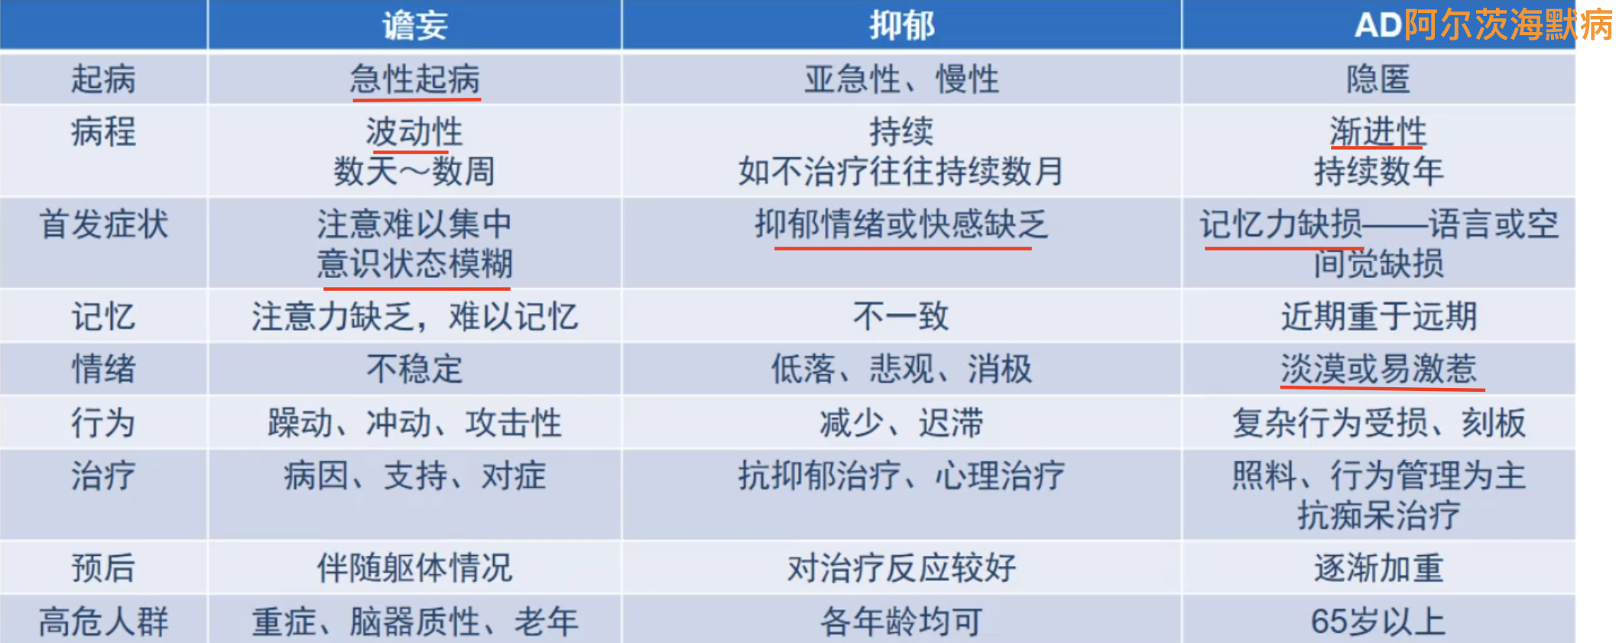
4、焦虑：与焦虑类似的内科疾病（嗜铬细胞瘤、颞叶癫痫、药物戒断）、与内科疾病相似的焦虑（惊恐障碍）
5、躯体化：对健康/疾病的过度焦虑，反复就医
6、精神病性症状：脑炎患者可表现出类似精分症状（幻觉、妄想）

躯体疾病所致精神障碍的共同特点-核心重点/往年简答10分：
1、有明确的躯体疾病证据
2、时间关系：躯体疾病在先，精神障碍在后
3、精神障碍与躯体疾病平行发展，其病程、预后与原发躯体疾病的性质、严重程度、处理效果密切相关
4、意识障碍多数有昼轻夜重的特点
5、病因与精神障碍没有特异性：不同病因可以表现为相似的精神障碍，相同病因也可表现出不同的精神障碍

躯体疾病所致精神障碍的处理原则-核心重点/往年简答10分：原发病、营养支持、对症、护理、心理
1、治疗原发病
2、营养支持治疗
3、对精神症状的对症治疗
4、安静的环境和良好的护理
5、全程心理治疗

综合医院常见的躯体疾病所致精神障碍-了解：
1、癫痫性精神障碍：治疗用抗癫痫药（卡马西平、丙戊酸钠）为主，抗精神病药、抗抑郁药辅助
2、病毒性脑炎所致的精神障碍：治疗用抗病毒治疗为主，支持治疗、慎用苯二氮卓类（呼吸抑制）
3、卒中后抑郁：治疗首选SSRI（跟抑郁一样）
4、脑血管疾病所致的精神障碍：治疗首选SSRI、苯二氮卓类
5、甲状腺功能亢进所致精神障碍：治疗药控制甲亢、对症治疗精神症状
6、糖皮质激素所致精神障碍：对症治疗
7、系统性红斑狼疮所致精神障碍：病因治疗、对症治疗、支持治疗；

八、物质依赖
掌握：成瘾物质、物质成瘾-最重点、物质滥用、耐受性、戒断状态的概念，成瘾与疾病和道德的关系。
熟悉：物质成瘾的主要原因、酒精戒断反应的主要临床表现与治疗
了解：苯二氮卓类药物戒断反应的临床表现与治疗、成瘾的共病、成瘾的机制、成瘾的康复、兴奋剂的损害

精神活性物质/成瘾物质-掌握：能够影响人类情绪、行为、改变意识状态，并有致依赖作用的一类化学物质。人们使用这些物质的目的在于取得或保持某些特殊的心理、生理状态。

物质滥用-掌握：又称有害性使用，是指一种适应不良方式，由于反复使用成瘾物质导致了明显的不良后果。如不能完成重要的工作、学业，损害了躯体、心理健康，以及导致法律问题等。
·强调引起不良后果，可以没有耐受性增强或戒断（如果有 则是物质依赖）

精神依赖/心理依赖-熟悉：对药物的强烈渴求，用药出现欣快感和放松宁静感，满足心理需要即正性强化。停药后会产生难以忍受的痛苦和折磨，只得继续使用药物即负性强化。

躯体依赖/生理依赖-熟悉：反复使用成瘾物质所造成的一种适应状态，中枢神经系统发生生理、生化改变，以至于需要药物持续地存在于体内，以免发生戒断症状。

依赖综合征-熟悉：是一组认知、行为和生理症状群，个体明白使用成瘾物质会带来问题，但还继续使用，导致耐受性增加、戒断症状、强制性觅药行为

物质依赖/物质成瘾-核心重点：由于反复使用精神活性物质而出现依赖综合征。强烈渴求、耐受性增加、停用后出现戒断症状、以成瘾物质为中心、不计后果、无法控制的使用。

物质依赖与疾病和道德的关系-掌握/往年考论述：
·物质依赖是慢性、进行性、复发性的大脑疾病， 常与其它躯体及精神疾病伴发。物质可改变大脑的结构和功能，导致有害行为的发生（失去控制、强制性使用、负性情绪）
• 物质依赖是可以治疗的疾病，而不是道德问题、习惯问题。

耐受性-掌握：反复使用成瘾物质后，机体变得不敏感，使用原来剂量达不到所需效果，个体需要获得原有药理作用或心理体验，必须增加剂量，也可表现为使用方式的改变。

戒断综合征-掌握：停止使用药物或减少使用剂量或使用拮抗剂占据受体后所出现的特殊的、令人痛苦的心理生理症状群。其机制是由于长期用药后，突然停药引起适应性的反跳。

复发：物质依赖者在脱毒治疗完成，保持了一段时间的戒断状态以后，又再次使用成瘾物质。

物质依赖的病因-熟悉：
·个体因素：遗传、个体素质、人格、精神疾病共病、与某种药物或团伙的接近程度
·心理因素：正性强化（用药快感）、负性强化（戒断反应）、社会性强化（团伙影响）、习惯性奖赏与强化导致依赖行为定型（每天都做 习惯了）
·社会因素：药物可及性、同伴影响、家庭环境、社会稳定程度、文化背景、公众对物质的态度

酒精所致精神障碍的临床表现-了解：急性中毒、酒精依赖、戒断综合征、震颤谵妄、酒精中毒所致精神障碍、认知功能损害（维尼克脑病、柯萨科夫综合征、酒相关性痴呆）

酒精戒断反应的表现-熟悉：
·肢体震颤、激越静坐不能、恶心、呕吐、大汗、易激惹、感知异常、焦虑、失眠、幻觉。
·严重者震颤谵妄（急性脑综合症：意识模糊、近记忆遗忘、幻觉妄想、粗大震颤、自主神经紊乱）、癫痫大发作，可致死，应积极治疗。

酒精依赖的治疗和康复-熟悉：震颤谵妄的治疗同此
1、早期评估，了解危害，激发戒酒动机。
2、苯二氮卓类药替代治疗。
3、大剂量VB预防维尼克脑病、对症支持
4、抗精神病药：治疗焦虑、抑郁、激惹等精神症状
5、戒酒药：戒酒硫、纳曲酮
6、心理行为治疗
7、康复：戒酒者匿名互助会

九、儿童青少年精神障碍
（一）孤独症谱系障碍（自闭症）
孤独症谱系障碍：一组自幼起病、由于神经发育异常导致的心理行为障碍，以社交交流障碍、兴趣局限、刻板重复的行为模式为主要临床表现
·严重程度：阿斯伯格综合征＜高功能孤独症＜孤独症
·核心症状-往年简答10分：二者缺一不可
①社交交流障碍：一般的交流都无法完成，无法解码
②局限的、重复的行为模式、兴趣或活动：只喜欢收集小马达，没有别的爱好
·诊断：2个核心症状+无明确的病理变化
·治疗原则：没有特效药、康复训练、早期治疗、持续治疗、个体化

（二）注意缺陷多动障碍（多动症）
注意缺陷多动障碍：一组起病于儿童期的神经发育障碍，表现为与年龄不相符的注意缺陷或多动冲动症状，在多个场合造成功能损害。
·核心症状（二选一）：
①注意力缺陷：上课、写作业无法专注、心不在焉、粗心大意、丢东西
②多动冲动：无法静坐、话多、经常不耐烦、打扰别人
·临床分型：注意缺陷为主型、多动冲动为主型、混合型
·治疗：
①药物治疗为主：中枢兴奋剂（多巴胺）、非中枢兴奋剂、抗抑郁药
②心理治疗、父母培训、社交技能培训辅助

（三）青少年抑郁障碍
·临床表现：儿童对情绪的表述不清晰，其余类似
1、情绪：情绪低落、无聊、没意思、悲伤、感觉不到情绪
2、认知：认知功能损害、负性认知模式、自责自杀观念、幻觉妄想
3、行为：动力下降、厌学、沉迷网络、冲动
4、躯体：睡眠障碍、进食紊乱、躯体不适
·治疗原则：防自杀（是首位）、个体化综合心理治疗、重度需药物治疗、吃好睡好运动好、减少不良应激（学业压力、家庭冲突、同伴关系）

十、老年精神障碍
（一）老年期痴呆
痴呆：慢性、进行性脑病导致的一组综合征，以多种高级皮层功能障碍为主要特征，表现为认知功能损害、精神行为症状和人格改变。
·常见类型：阿尔兹海默病（AD）、血管性痴呆（VaD）

阿尔兹海默病的核心症状（ABC）：C-认知功能障碍是核心
1、日常生活能力下降Activities of daily living
2、精神行为症状、人格改变Behavior：妄想（被窃妄想）、幻觉、抑郁、激越、抱怨（觉得家人对自己不好）、违拗、食欲改变（爱吃甜食）、昼夜颠倒。人格改变：敏感多疑、懒散、退缩、自私、暴躁
3、认知功能障碍Cognition：
·记忆障碍：忘记刚刚发生的事情
·视空间和定向障碍：迷路、不知年月
·言语障碍：找词困难、命名障碍（不知道手机怎么说）
·失认、失用：忘记亲人、不会用生活用品（开锁、勺子、马桶）
·全面智能减退：计算、理解、推理等

阿尔兹海默病的神经病理学改变：神经炎性斑块、神经原纤维缠结、选择性神经元及突触缺失
阿尔兹海默病的药物治疗：胆碱酯酶抑制剂、NMDA受体拮抗剂

血管性痴呆（VaD）：由脑血管病变（卒中）导致的多发梗塞性痴呆
血管性痴呆的临床表现：痴呆症状+血管病脑损害的局灶性症状，阶梯式发展
·早期症状：脑衰弱综合征（头晕、头痛、不适、记忆力减退）
·轻度认知障碍（局限性痴呆）
·局灶性神经系统症状体征（卒中引起）
血管性痴呆的治疗：无特效药、治疗和预防卒中危险因素（控制血压等）
AD和VaD的其他治疗：健康教育、心理支持、提高照护质量
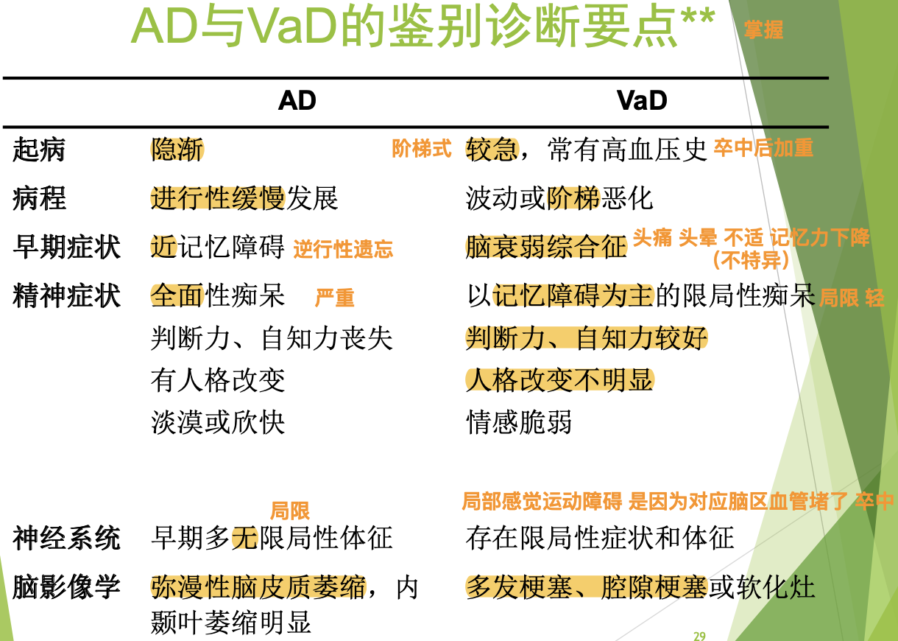

（二）老年期抑郁
老年期抑郁特点：共患躯体疾病、焦虑障碍，易出现睡眠障碍
老年期抑郁临床表现：
·焦虑、抑郁和激越的混合状态
·兴趣索然
·精力下降
·自我评价低
·心境昼夜节律改变
·躯体症状
·认知功能障碍
老年抑郁症的转归：1/3改善、1/3不变、1/3恶化
抑郁（假性痴呆）与痴呆的鉴别：
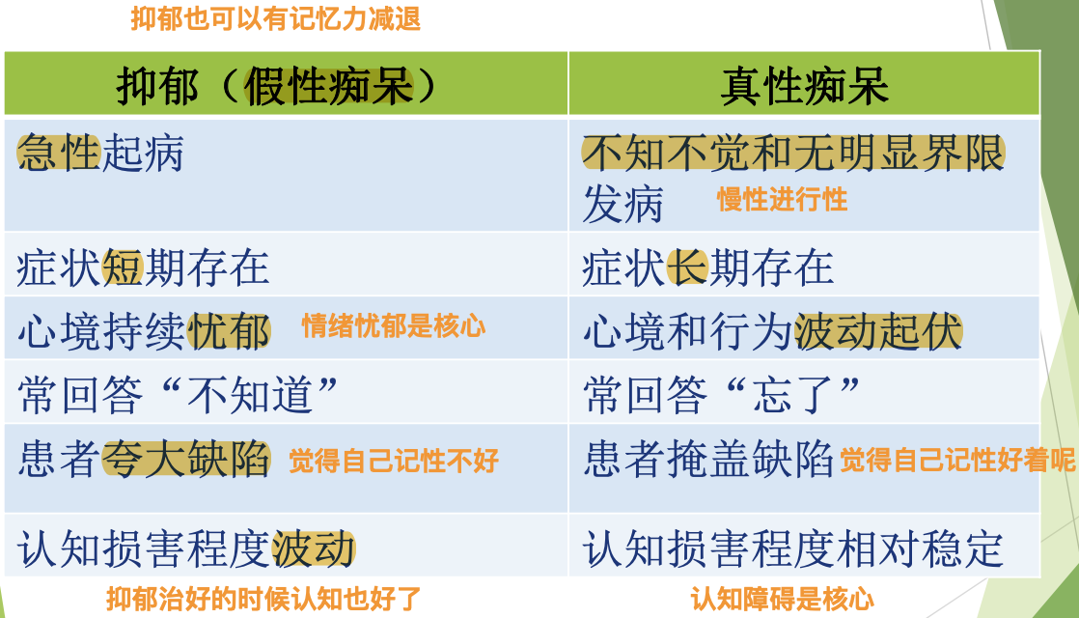
老年期抑郁的治疗原则-掌握：评估、时机、个体化、单一、起始剂量
①充分评估与监测
②确定药物治疗时机
③个体化合理用药
④单一用药
⑤起始剂量及调整原则
治疗药物：SSRIs-五朵金花、SNRI、NaSSA（跟成人一样），需要注意药物相互作用、不良反应、药代动力学

十一、公共精神卫生
公共精神卫生服务的内容有哪些?（往年考试-论述题20分）
1、精神疾病预防：三级预防
（1）一级预防（病因预防）：
·全人群策略-普遍性干预：健康教育、媒体正确报道、心理咨询热线、限制自杀工具的可及性
·高危人群策略-选择性干预：针对精神疾病的子女、有体征或症状的人、有自伤史人
·开展科学研究：建立全民信息库、流行病学调查、长期纵向研究
（2）二级预防：早发现、早诊断、早治疗
（3）三级预防：防止伤残、促进功能恢复、预防复发
2、精神健康促进：生、长、活、工作、老的健康
·生的健康：减少父母的不良生活方式可以降低新生儿精神疾病
·长的健康：原生家庭教育、学前教育、学校心理教育
·活的健康：减少贫困、丰富社交活动、锻炼
·工作健康：改善工作条件、提高自我效能、企业精神健康重视、员工心理干预
·老的健康：提高老年人社会接触，预防社会隔离
3、公共精神卫生两大关键问题：费用、消除耻感和社会歧视

公共精神卫生服务的需求：
1、总体需求：人群精神疾病患病率高、疾病负担高，不同阶段不同时期有所变化（老龄化、物质滥用、性取向的社会接纳）
2、不同人群需求不同
• 重点人群：儿童、老年、妇女、职场人群、流动人口
• 社会支持与患者良好的结局有关，患者在他人的建议下更容易寻求帮助

WHO最优精神卫生服务的“金字塔模型”：自我照料、非正式社区服务、初级卫生保健（社区）、门诊服务、住院服务

十二、精神康复
掌握：康复、精神康复的概念，精神康复的内容、功能缺陷
熟悉：各种康复机构、精神康复的方法、个案管理
了解：我国社区精神卫生服务的发展

康复-掌握：综合协调地应用各种措施，最大限度地恢复和发挥病、伤残者的身体、心理、社会、职业、娱乐、教育和周围环境相适应方面的潜能

精神康复-掌握：精神康复应该综合地、协调地应用医学的、社会的、教育的、职业的和其他方面措施，对精神障碍患者进行训练和再训练，以减轻疾病因素所造成的后果，尽量改善其社会功能，使精神障碍患者的能力得到提高，恢复或最大限度地发挥其功能水平，进而获得平等的权利参加社会活动，充分完成与其年龄、性别社会与文化因素相适应的正常角色，履行应尽的社会职责。

精神康复的基本原则-熟悉：
1、功能训练：利用各种康复的方法和手段，对精神障碍患者进行心理、躯体、语言、日常生活、职业活动、社会活动等方面能力的训练
2、全面康复：在生理、心理、社会活动、职业上实现全面的、整体的康复
3、回归社会
4、提高生活质量

精神康复的内容-掌握：
1、服药训练：依从性
2、复发先兆识别
3、躯体管理训练：躯体疾病治疗依从、控制体重
4、生活技能训练
5、社交能力训练
6、职业技能训练：模拟面试
7、家属指导、健康教育、农疗、工疗、娱疗

精神康复的机构-熟悉：
1、日间医院：白天来，晚上回家
2、日间康复站：
3、社区住宿机构/中途宿舍：类似免费住所，没有医疗服务
4、职业康复机构：庇护性就业（专为精神病人设计的）、过渡性就业、辅助性就业、独立就业
5、居家康复：个案管理
6、患者自助团体/同伴支持/会所：给精神病人住的，自给自足，组织活动
7、农疗基地
8、家属资源中心
9、精神健康综合社区中心：类似高端日间康复站

个案管理-熟悉：以患者为中心的综合服务。患者参与其中，协调各种资源，多功能团队满足病人多种需求（医生、护士、社区工作者、职业治疗师、心理治疗师等）
个体服务计划：针对患者的疾病特点而制定的康复计划，包括个人详细资料的收集和个体康复计划的制定。
优势个案管理：根据患者的优势（天赋、兴趣、个人素质），明确目标和愿望（生活自理/关心家人/找对象，短期目标+长期目标，要具体可操作），制定服务计划

